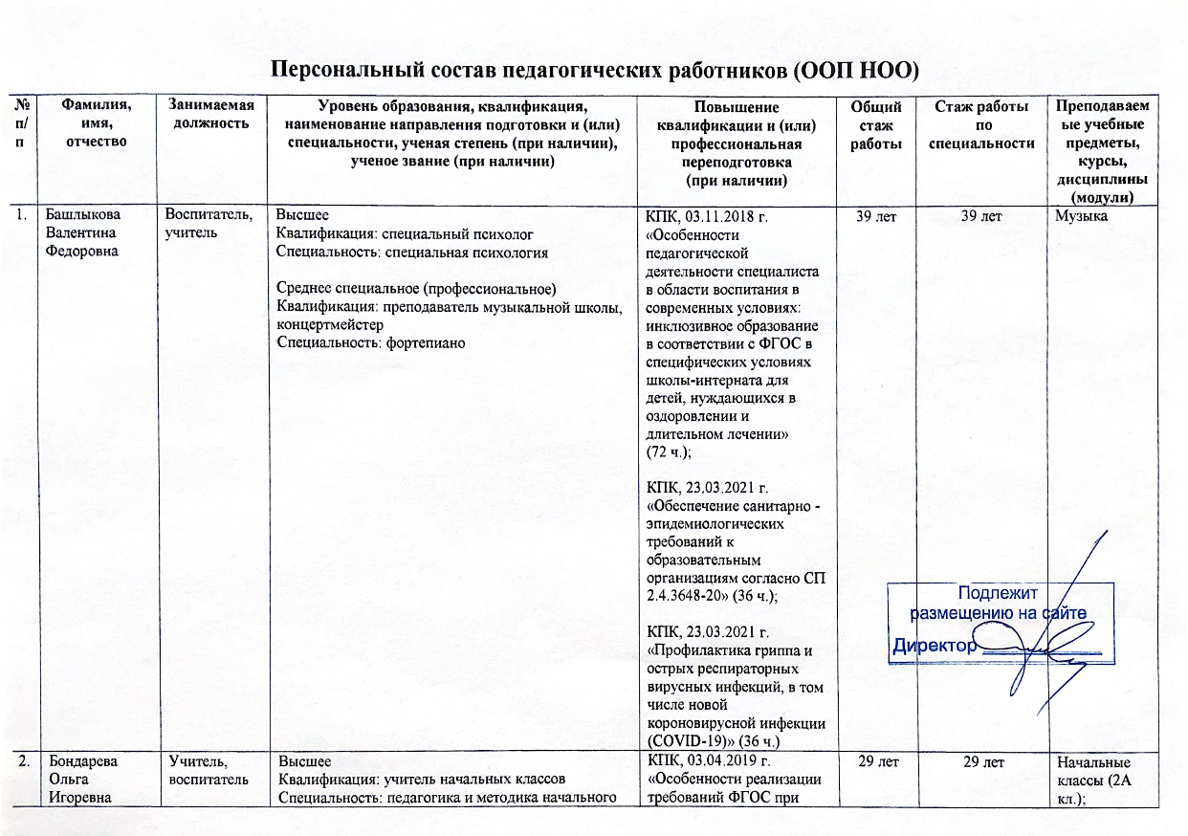
 |  |  | образования | работе с детьми с ОВЗ в НОО в условиях инклюзивного образования» (72 ч.);  КПК, 22.03.2021 г.  «Обеспечение санитарно - эпидемиологических требований к образовательным организациям согласно СП 2.4.3648-20» (36 ч.);  КПК, 22.03.2021 г.  «Профилактика гриппа и острых респираторных вирусных инфекций, в том числе новой короновирусной инфекции (COVID-19)» (36 ч.);  Профессиональная переподготовка, 13.05.2021 г.  «Организация работы классного руководителя в образовательной организации» (250 ч.) |  |  | литературное чтение (3Б кл.);  КВД «Шашки», «Волшебные полоски»
3. | Вячкина  Елена  Сергеевна | Учитель | Высшее  Квалификация: учитель русского языка и литературы  Специальность: филология  Среднее специальное (профессиональное)  Квалификация: учитель начальных классов  Специальность: преподавание в начальных классах общеобразовательной школы | КПК, 25.03.2020 г.  «Технологии инклюзивного образования в условиях реализации ФГОС» (72 ч.);  КПК, 28.12.2020 г.  «Цифровое образование обучающихся с ОВЗ»  (72 ч.);  КПК, 23.03.2021 г.  «Обеспечение санитарно - эпидемиологических требований к образовательным организациям согласно СП 2.4.3648-20» (36 ч.);  КПК, 23.03.2021 г.  «Профилактика гриппа и острых респираторных вирусных инфекций, в том числе новой короновирусной инфекции (COVID-19)» (36 ч.)  Профессиональная переподготовка,  22.04.2021 г.  «Организация работы классного руководителя в образовательной организации» (250 ч.) | 26 лет | 26 лет | Начальные классы (1Б кл.);  русский язык, родной язык (русский), литературное чтение на родном языке (русском) (3Б кл.);  КВД «Учусь читать», «Чтение с увлечением»
4. | Гончарова Татьяна Сергеевна | Воспитатель | Среднее профессиональное образование  Квалификация: воспитатель детей школьного возраста с отклонениями в развитии и сохранным развитием  Специальность: специальная педагогика в специальных (коррекционных образовательных учреждениях) | КПК, 25.03.2020 г.  «Технологии инклюзивного образования в условиях реализации ФГОС» (72 ч.);  КПК, 23.03.2021 г.  «Обеспечение санитарно - эпидемиологических требований к образовательным организациям согласно СП 2.4.3648-20» (36 ч.);  КПК, 23.03.2021 г.  «Профилактика гриппа и острых респираторных вирусных инфекций, в том числе новой короновирусной инфекции (COVID-19)» (36 ч.) | 7 лет | 7 лет
5. | Жаринова  Елена  Сергеевна | Воспитатель | Среднее профессиональное образование  Квалификация: воспитатель детей дошкольного возраста  Специальность: дошкольное образование | КПК, 08.04.2021 г.  «Обеспечение санитарно - эпидемиологических требований к образовательным организациям согласно СП 2.4.3648-20» (36 ч.);  КПК, 08.04.2021 г.  «Профилактика гриппа и острых респираторных вирусных инфекций, в том числе новой короновирусной инфекции (COVID-19)» (36 ч.);  КПК, 08.05.2021 г.  «Навыки оказания первой помощи в образовательных организациях» (36 ч.);  КПК  ООО «Международные Образовательные Проекты «Центр дополнительного профессионального образования «Экстерн»,  17.06.2021 г.  «Инклюзивное и интегрированное образование детей с ОВЗ в условиях реализации ФГОС» (108 ч.) | 17 лет | 17 лет
6. | Ибрагимова Анна  Васильевна | Учитель | Высшее  Квалификация: учитель начальных классов  Специальность: педагогика и методика начального образования  Профессиональная переподготовка: профессиональная деятельность в сфере специального (дефектологического) образования  (олигофренопедагогика) | КПК, 09.11.2020 г.  «Формирование учебной мотивации младших школьников как фактор эффективного обучения в условиях реализации ФГОС» (72 ч.);  КПК, 23.03.2021 г.  «Обеспечение санитарно - эпидемиологических требований к образовательным организациям согласно СП 2.4.3648-20» (36 ч.);  КПК, 23.03.2021 г.  «Профилактика гриппа и острых респираторных вирусных инфекций, в том числе новой короновирусной инфекции (COVID-19)» (36 ч.);  Профессиональная переподготовка,  17.04.2021 г.  «Организация работы классного руководителя в образовательной организации» (250 ч.) | 5 лет | 5 лет | Начальные классы (4 кл.); окружающий мир, ИЗО (3Б кл.);  КВД «Умелые ручки»,  «Лего – конструирование»
7. | Котельникова Елена  Викторовна | Учитель, воспитатель | Высшее  Квалификация: учитель начальных классов  Специальность: педагогика и методика начального образования | КПК, 06.03.2019 г.  «Содержание и методика преподавания курса финансовой грамотности различным категориям обучающихся» (72 ч.);  КПК, 03.04.2019 г.  «Особенности реализации требований ФГОС при работе с детьми с ОВЗ в НОО в условиях инклюзивного образования» (72 ч.);  КПК, 13.11.2020 г.  «Формирование финансовой грамотности обучающихся с использованием интерактивных технологий и цифровых образовательных ресурсов» (36 ч.);  КПК, 22.03.2021 г.  «Обеспечение санитарно - эпидемиологических требований к образовательным организациям согласно СП 2.4.3648-20» (36 ч.);  КПК, 22.03.2021 г.  «Профилактика гриппа и острых респираторных вирусных инфекций, в том числе новой короновирусной инфекции (COVID-19)» (36 ч.);  Профессиональная переподготовка,  16.04.2021 г.  «Организация работы классного руководителя в образовательной организации» (250 ч.) | 28 лет | 28 лет | Начальные классы (1АБ кл.);  КВД «Финансовая грамотность»
8. | Лекарева Галина Сергеевна | Воспитатель | Среднее специальное образование  Квалификация: учитель начальных классов  Специальность: преподавание в начальных классах | КПК, 12.05.2021 г.  «Современные технологии инклюзивного образования обучающихся с ОВЗ в общеобразовательной школе в условиях реализации ФГОС»  (108 ч.);  КПК, 17.03.2021 г.  «Профилактика гриппа и острых респираторных вирусных инфекций, в том числе новой короновирусной инфекции (COVID-19)» (36 ч.);  КПК, 23.03.2021 г.  «Обеспечение санитарно - эпидемиологических требований к образовательным организациям согласно СП 2.4.3648-20» (36 ч.);  Профессиональная переподготовка  19.04.2021 г.  «Организация работы классного руководителя в образовательной организации» (250 ч.);  КПК  ООО «Международные Образовательные Проекты «Центр дополнительного профессионального образования «Экстерн»,  12.05.2021 г.  «Современные технологии инклюзивного образования обучающихся с ОВЗ в общеобразовательной школе в условиях реализации ФГОС» (108 ч.) | 19 лет | 19 лет
9. | Мирошниченко  Татьяна Николаевна | Учитель | Среднее специальное (профессиональное) образование  Квалификация: учитель физического воспитания  Специальность: физическая культура | КПК, 03.12.2019 г.  «Современные подходы к преподаванию физической культуры в условиях реализации ФГОС» (72 ч.);  КПК, 21.03.2021 г.  «Обеспечение санитарно - эпидемиологических требований к образовательным организациям согласно СП 2.4.3648-20» (36 ч.);  КПК, 21.03.2021 г.  «Профилактика гриппа и острых респираторных вирусных инфекций, в том числе новой короновирусной инфекции (COVID-19)» (36 ч.) | 40 лет | 39 лет | Физическая культура, ритмика, КВД «Подвижные игры»
10. | Пархоменко  Рамзия  Маликовна | Воспитатель | Высшее  Квалификация: учитель начальных классов  Специальность: педагогика и методика начального обучения | - | 15 лет | 1 месяц
11. | Сальникова Ольга Анатольевна | Воспитатель | Высшее  Квалификация: Психолог. Преподаватель психологии  Специальность: психология  Среднее профессиональное образование  Квалификация: учитель начальных классов  Специальность: преподавание в начальных классах | КПК, 01.04.2019 г.  «Концептуально – методологические основы реализации ФГОС начального общего образования обучающихся с ограниченными возможностями здоровья и умственной отсталостью (интеллектуальными нарушениями)» (72 ч.);  КПК, 18.04.2021 г.  «Обеспечение санитарно - эпидемиологических требований к образовательным организациям согласно СП 2.4.3648-20» (36 ч.);  КПК, 18.04.2021 г.  «Профилактика гриппа и острых респираторных вирусных инфекций, в том числе новой короновирусной инфекции (COVID-19)» (36 ч.);  Профессиональная переподготовка,  18.04.2021 г.  «Организация работы классного руководителя в образовательной организации»; (250 ч.)  КПК, 28.04.2021 г.  «Навыки оказания первой помощи в образовательных организациях» (36 ч.) | 15 лет | 4 года
12. | Седых  Оксана Владимировна | Учитель | Высшее  Квалификация: учитель французского и английского языков  Специальность: филология | КПК, 06.03.2019 г.  «Содержание и методика преподавания курса финансовой грамотности различным категориям обучающихся» (72 ч.);  КПК, 22.03.2021 г.  «Профилактика гриппа и острых респираторных вирусных инфекций, в том числе новой короновирусной инфекции (COVID-19)» (36 ч.);  КПК, 24.03.2021 г.  «Обеспечение санитарно - эпидемиологических требований к образовательным организациям согласно СП 2.4.3648-20» (36 ч.);  Профессиональная переподготовка,  24.04.2021 г.  «Организация работы классного руководителя в образовательной организации» (250 ч.) | 17 лет | 12 лет | Английский язык, французский язык
13. | Степанова Юлия  Юрьевна | Воспитатель | Высшее  Квалификация: бакалавр  Направление подготовки: психолого-педагогическое образование  Среднее профессиональное образование  Квалификация: руководитель творческого коллектива, преподаватель  Специальность: постановка театрализованных представлений | КПК, 03.11.2018 г.  «Особенности педагогической деятельности специалиста в области воспитания в современных условиях: инклюзивное образование в соответствии с ФГОС в специфических условиях школы-интерната для детей, нуждающихся в оздоровлении и длительном лечении»  (72 ч.);  КПК, 22.03.2021 г.  «Обеспечение санитарно - эпидемиологических требований к образовательным организациям согласно СП 2.4.3648-20» (36 ч.);  КПК, 22.03.2021 г.  «Профилактика гриппа и острых респираторных вирусных инфекций, в том числе новой короновирусной инфекции (COVID-19)» (36 ч.) | 5 лет | 5 лет
14. | Сухомлинова Галина Михайловна | Учитель - логопед | Высшее  Квалификация: учитель начальных классов  Специальность: педагогика и методика начального образования | Профессиональная переподготовка,  07.05.2019 г.  «Педагогика и психология обучающихся с задержкой психического развития» (540 ч.);  КПК, 19.03.2021 г.  «Обеспечение санитарно - эпидемиологических требований к образовательным организациям согласно СП 2.4.3648-20» (36 ч.);  КПК, 19.03.2021 г.  «Профилактика гриппа и острых респираторных вирусных инфекций, в том числе новой короновирусной инфекции (COVID-19)» (36 ч.) | 25 лет | 21 год | Коррекционно- развивающие занятия (логопедические занятия)
15. | Тарасенко  Ирина  Александровна | Учитель | Среднее профессиональное образование  Квалификация: учитель музыки, музыкальный руководитель  Специальность: музыкальное образование | Профессиональная переподготовка,  07.05.2019 г.  «Педагогика и психология обучающихся с задержкой психического развития» (540 ч.);  КПК, 26.03.2021 г.  «Обеспечение санитарно - эпидемиологических требований к образовательным организациям согласно СП 2.4.3648-20» (36 ч.);  КПК, 26.03.2021 г.  «Профилактика гриппа и острых респираторных вирусных инфекций, в том числе новой короновирусной инфекции (COVID-19)» (36 ч.) | 4 года | 4 года | Начальные классы (в учреждениях здравоохранения)
16. | Фаизова  Елена Шакуровна | Педагог -психолог | Высшее  Квалификация: Психолог. Преподаватель психологии  Специальность: психология | КПК, 30.09.2018 г. «Управление качеством образовательного процесса с учетом требований ФГОС – ов в деятельности заместителя директора в школах для учащихся с ОВЗ, для детей – инвалидов» (72 ч.);  КПК, 15.11.2018 г.  «Современные технологии контроля и менеджмента в деятельности заместителей директора» (168 ч.);  КПК, 26.03.2020 г.  «Психолого – педагогическое сопровождение субъектов образовательной деятельности в условиях инклюзивного образования» (72 ч.);  КПК, 17.03.2021 г.  «Обеспечение санитарно - эпидемиологических требований к образовательным организациям согласно СП 2.4.3648-20» (36 ч.);  КПК, 17.03.2021 г.  «Профилактика гриппа и острых респираторных вирусных инфекций, в том числе новой короновирусной инфекции (COVID-19)» (36 ч.);  Профессиональная переподготовка,  04.05.2021 г.  «Организация работы классного руководителя в образовательной организации» (250 ч.) | 21 год | 15 лет | Коррекционно - развивающие занятия (психологические занятия)
17. | Федорова Татьяна Анатольевна | Социальный педагог | Высшее  Квалификация: учитель средней школы  Специальность: биология и химия | КПК, 30.10.2019 г.  «Профилактика девиантного поведения: теория и практика» (36 ч.);  КПК, 18.03.2021 г.  «Обеспечение санитарно - эпидемиологических требований к образов ательным организациям согласно СП 2.4.3648-20» (36 ч.);  КПК, 18.03.2021 г.  «Профилактика гриппа и острых респираторных вирусных инфекций, в том числе новой короновирусной инфекции (COVID-19)» (36 ч.) | 31 год | 17 лет
18. | Хохлова  Галина Васильевна | Учитель | Высшее  Квалификация: учитель средней школы  Специальность: история и обществознание  Среднее специальное образование  Квалификация: учитель начальных классов.  Специальность: преподавание в начальных классах общеобразовательной школы | КПК, 05.11.2019 г.  «Формирование учебной мотивации младших школьников как фактор эффективного обучения» (36 ч.);  КПК, 22.03.2021 г.  «Обеспечение санитарно - эпидемиологических требований к образовательным организациям согласно СП 2.4.3648-20» (36 ч.);  Профессиональная переподготовка,  17.04.2021 г.  «Организация работы классного руководителя в образовательной организации» (250 ч.) | 39 лет | 40 лет | Начальные классы (3А кл.); математика, технология (3Б кл.);  КВД «Психологическая азбука»

